**BỘ GIÁO DỤC VÀ ĐÀO TẠO**

**TRƯỜNG ĐẠI HỌC CẦN THƠ**

**TRƯỜNG CÔNG NGHỆ THÔNG TIN & TRUYỀN THÔNG**

**🙞 🕮 🙜**



**BÁO CÁO PHÁT TRIỂN ỨNG DỤNG WEB**

**Đề tài**

**XÂY DỰNG WEBSITE BÁN SÁCH**

**Sinh viên thực hiện : Phan Minh Khôi**

**Mã số : B2014665**

**Khóa : 46**

**Cần Thơ, 11/2023**

**BỘ GIÁO DỤC VÀ ĐÀO TẠO**

**TRƯỜNG ĐẠI HỌC CẦN THƠ**

**KHOA CÔNG NGHỆ THÔNG TIN & TRUYỀN THÔNG**

**🙞 🕮 🙜**



**BÁO CÁO PHÁT TRIỂN ỨNG DỤNG WEB**

**Đề tài**

**XÂY DỰNG WEBSITE BÁN SÁCH**

**Giáo viên hướng dẫn: Sinh viên thực hiện:**

**ThS. Nguyễn Minh Trung Phan Minh Khôi**

**Mã số: B2014665**

**Khóa: 46**

**Cần Thơ, 11/2023**

**NHẬN XÉT CỦA GIẢNG VIÊN**

**--------------------------------------------------------------------------------------------------------------------------------------------------------------------------------------------------------------------------------------------------------------------------------------------------------------------------------------------------------------------------------------------------------------------------------------------------------------------------------------------------------------------------------------------------------------------------------------------------------------------------------------------------------------------------------------------------------------------------------------------------------------------------------------------------------------------------------------------------------------------------------------------------------------------------------------------------------------------------------------------------------------------------------------------------------------------------------------------------------------------------------------------------------------------------------------------------------------------------------------------------------------------------------------------------------------------------------------------------------------------------------------------------------------------------------------------------------------------------------------------------------------------------------------------------------------------------------------------------------------------------------------------------------------------------------------------------------------------------------------------------------------------------------------------------------------------------------------------------------------------------------------------------------------------------------------------------------------**

**LỜI CẢM ƠN**

Lời nói đầu tiên, em xin chân thành cảm ơn quý thầy cô của Trường Công nghệ thông tin và truyền thông – Trường Đại học Cần Thơ đã tận tình giảng dạy, trang bị cho chúng em những kiến thức quý báu trong những năm học vừa qua.

Thứ hai, em xin tỏ lòng biết ơn sâu sắc đến thầy, ThS. Nguyễn Minh Trung - giảng viên bộ môn Công nghệ thông tin – Trường Công nghệ thông tin và truyền thông - Trường Đại học Cần Thơ đã gợi ý đề tài, tận tình giúp đỡ, góp ý và hướng dẫn cách thức nghiên cứu để em có thể hoàn thành niên luận cơ sở.

Cuối lời, em gửi lời tri ân đến những người bạn đáng quý đã giúp đỡ và động viên em vào những lúc khó khăn nhất trong khoảng thời gian học tập và nghiên cứu này.

Tuy đã hoàn thành niên luận nhưng đây cũng là lần đầu tiên tiếp cận với ngôn ngữ, công nghệ mới nên không thể tránh khỏi những thiếu sót, kính mong sự cảm thông của quý thầy cô. Cuối cùng, em xin kính chúc quý thầy cô thuộc Trường Công nghệ thông tin và truyền thông – Trường Đại học Cần Thơ có được nhiều sức khỏe và thành công trong công việc để vững bước trong công nghiệp giảng dạy và nghiên cứu cho những thế hệ mai sau.

Em xin chân thành cảm ơn!

Cần Thơ, ngày 22 tháng 11 năm 2023

Người viết

Phan Minh Khôi

**MỤC LỤC**

DANH MỤC HÌNH 6

TÓM TẮT 7

PHẦN GIỚI THIỆU 8

1. Đặt vấn đề 8

2. Lịch sử giải quyết vấn đề 8

3. Mục tiêu đề tài 8

4. Đối tượng và phạm vi nghiên cứu 8

5. Phương pháp nghiên cứu 9

6. Kết quả đạt được 9

7. Bố cục đề tài 9

PHẦN NỘI DUNG 10

CHƯƠNG 1 MÔ TẢ BÀI TOÁN 10

1. Mô tả chi tiết bài toán 10

2. Vấn đề và giải pháp liên quan đến bài toán 10

3. Các thư viện và công cụ hỗ trợ 11

CHƯƠNG 2 THIẾT KẾ VÀ CÀI ĐẶT 16

1. Sơ đồ UseCase 16

2. Mô hình cơ sở dữ liệu 19

CHƯƠNG 3 KẾT QUẢ THỰC NGHIỆM 20

1. Giao diện sản phẩm 20

2. Giới thiệu các tính năng 26

PHẦN KẾT LUẬN 28

1. Kết quả đạt được 28

2. Hướng phát triển 28

TÀI LIỆU THAM KHẢO 30

**DANH MỤC HÌNH**

Hình 1.1 VueJS 10

Hình 1.2 NodeJS 11

Hình 1.3 MongoDB 12

Hình 1.4 Bootstrap 13

Hình 2.1 Sơ đồ UseCase tổng quát 14

Hình 2.2 Sơ đồ UseCase User 14

Hình 2.3 Sơ đồ UseCase Admin 15

Hình 2.4 Mô hình cơ sở dữ liệu 16

Hình 3.1 Giao diện trang chủ 17

Hình 3.2 Giao diện trang sản phẩm 17

Hình 3.3 Giao diện trang đăng nhập 18

Hình 3.4 Giao diện trang đăng ký 18

Hình 3.5 Giao diện trang tìm kiếm theo tên 19

Hình 3.6 Giao diện trang giỏ hàng 19

Hình 3.7 Giao diện trang chi tiết hàng hóa 20

Hình 3.8 Giao diện trang lịch sử đơn hàng 20

Hình 3.9 Giao diện trang danh sách khách hàng 20

Hình 3.10 Giao diện trang thêm khách hàng 21

Hình 3.11 Giao diện trang danh sách hàng hóa 21

Hình 3.12 Giao diện trang thêm hàng hóa 22

# TÓM TẮT

Sự phát triển của hệ thống website đã mang lại cơ hội mới cho các công ty mở rộng thị trường bán hàng, giảm chi phí giao dịch, cải thiện hệ thống phân phối, tăng doanh số, chăm sóc khách hàng tốt hơn... Vậy làm thế nào để nắm bắt được các cơ hội, vượt qua những thách thức trong quá trình nền kinh tế Việt Nam ngày càng hội nhập cả về chiều sâu và chiều rộng với nền kinh tế thế giới. Nâng cao năng lực cạnh tranh cho các công ty Việt Nam trong thời kì hội nhập là một vấn đề sống còn. Làm thế nào để các công ty tìm được chỗ đứng trên thị trường để có thể tồn tại và phát triển trong thời kì cạnh tranh gay gắt với các công ty lớn trong nước. Đề tài “Xây dựng Website bán sách” thực hiện cung cấp dịch vụ bán hàng đáp ứng được nhu cầu của khách hàng và doanh nghiệp trong thời đại hiện nay.

# PHẦN GIỚI THIỆU

### Đặt vấn đề

Cửa hàng bán sách cũng như các cửa hàng bán lẻ khác, luôn phải đối mặt với những thử thách về công việc kinh doanh. Quản lý một cửa hàng máy tính không phải chỉ đơn giản là mua bán sách.Công việc này cũng đòi hỏi một quy trình quản lý gắt gao, hiệu quả và khoa học nếu bạn muốn cửa hàng có thể tồn tại, phát triển và không bị vượt mặt bởi các chuỗi cửa hàng sách đang cạnh tranh gay gắt và một số cửa hàng đang dần chiếm thị phần tại Việt Nam.

Ở nước ta, trong những năm gần đây, nhờ việc đẩy mạnh công nghệ số nên các cửa hàng từng bước cũng hiện đại theo. Ngoài ra, nhu cầu mua hàng online đăng tăng lên đáng kể sau thời đại dịch bệnh COVID-19. Chính vì vậy, việc quản lý cửa hàng bằng công nghệ số là một cách giúp chủ cửa hàng tiết kiệm được thời gian và công sức cũng như giúp họ dễ dàng quản lý việc kinh doanh hơn.

### Lịch sử giải quyết vấn đề

Website bán sách là website góp phần phát triển lĩnh vực thương mại điện tử và đang được sử dụng phổ biến hiện nay. Nên đã được rất nhiều doanh nghiệp và anh chị khóa trên phân tích và thiết kế. Họ áp dụng các công nghệ như: VueJS, NodeJS, ASP.NET MVC kết hợp với các hệ thống quản trị dữ liệu như: MySql, MôngDB để thiết kế một website đầy đủ các chức năng cần thiết..

### Mục tiêu đề tài

Nhằm xây dựng một hệ thống website hỗ trợ cho việc bán sách trực tuyến trên Internet. Từ đó, cung cấp cho người dùng một môi trường mua, bán thuận tiện có tính bảo mật cao, dễ dàng lựa chọn và tìm kiếm sản phẩm đa dạng, uy tín, chất lượng. Ngoài ra, việc tạo ra hệ thống còn giúp giảm bớt chi phí cho việc phải đầu tư mặt bằng và phải tốn thêm chi phí thuê nhân công. Không những vậy, nó còn giúp cho chủ sở hữu có được một môi trường làm việc hiệu quả, năng suất suất thông qua việc quản lý online từ đó góp phần tạo nên sự thành công trong mua bán, góp phần thúc đẩy doanh thu tăng vọt.

### Đối tượng và phạm vi nghiên cứu

Đối tượng nghiên cứu chính của đề tài chính là việc xoay quanh việc mua sách của khách hàng hoặc những người có nhu cầu đặt hàng trực tuyến trên địa bàn thành phố Cần Thơ cũng như là những địa bàn khác trên toàn quốc.

### Phương pháp nghiên cứu

Tham khảo thông tin từ Internet và các trang web thương mại điện tử đang hoạt động trên thị trường. Đồng thời nghiên cứu về cách xây dựng trang web trực quan.

### Kết quả đạt được

Đề tài góp phần thêm sự đa dạng trong công cuộc nghiên cứu của các nhà lập trình web ở hiện tại và trong tương lai, là nguồn tài liệu rộng mở cho tân sinh viên sau này có thể học hỏi và phát triển thêm.

Đề tài còn giúp bản thân tôi hiểu biết rõ hơn các nguồn tài liệu rộng mở về các ngôn ngữ lập trình trong những cuốn giáo trình, bài giảng và các bài học trên mạng. Giúp tạo việc tìm kiếm, nghiên cứu, mở rộng tư duy, nâng cao vốn hiểu biết và cải thiện kĩ năng lập trình.

### Bố cục đề tài

**Phần giới thiệu**

Giới thiệu tổng quát về đề tài.

**Phần nội dung**

**Chương 1:** Mô tả bài toán và cơ sở lý thuyết.

**Chương 2:** Thiết kế và cài đặt, trình bày các bước xây dựng hệ thống.

**Chương 3:** Kiểm thử hệ thống và đánh giá độ chính xác, tốc độ của hệ thống.

**Phần kết luận**

Trình bày kết quả đạt được và hướng phát triển hệ thống.

# PHẦN NỘI DUNG

## MÔ TẢ BÀI TOÁN

### Mô tả chi tiết bài toán

Website quản lý bán sách là một hệ thống website hỗ trợ việc đặt hàng online thay thế cho việc đặt offline để thuận tiện và đáp ứng được nhu cầu của khách hàng trong thực tiễn. Với mỗi chức năng này đều do admin website và khách hàng thành viên thực hiện bao gồm những trang cụ thể như sau:

+ Trang đăng nhập/ đăng ký: giúp người dùng đăng ký và đăng nhập để trở thành thành viên của hệ thống.

+ Trang chủ là trang tổng hợp bao gồm những thanh trượt, danh sách sản phẩm mới,…

+ Trang sản phẩm sẽ liệt kê hàng loạt những sản phẩm của cửa hàng …

+ Trang giỏ hàng : nơi chứa đựng thông tin cụ thể về những sản phẩm mà khách hàng đã chọn để mua. Trong đó, khách hàng có thể dễ dàng cập nhật lại số lượng sách theo ý muốn trước khi tiến đến phần thanh toán hoặc xóa nó khỏi danh sách giỏ hàng.

+ Trang lịch sử đơn hàng: hiển thị thông tin chi tiết nhất về các sản phẩm đã đặt mua. Hơn nữa, nó còn là nơi để khách hàng có thể xác nhận đơn hàng trước khi được admin website kiểm duyệt.

+ Sau khi khách hàng đã lựa chọn xong, tiếp đến là công đoạn của admin. Admin sẽ tiếp nhận đơn hàng kiểm tra thông tin khách hàng có hợp lệ không, nếu không hợp lệ thì admin có thể liên hệ lại khách hàng hoặc hủy đơn hàng đó. Ngược lại, admin sẽ tiền hành xử lý cho đơn hàng, giao hàng đến khách hàng và khách hàng sẽ thanh toán, xác nhận cho đơn hàng đó. Bên cạnh những chức năng chính, trang chủ admin còn có thể quản lý sản phẩm, quản lý tài khoản….

### Vấn đề và giải pháp liên quan đến bài toán

Để giải quyết bài toán, cần phải tiếp cận với các vấn đề sau:

- Thiết kế cơ sở dữ liệu để lưu được thông tin hàng hóa, thông tin người sử dụng và thông tin đơn hàng.

- Xây dựng giao diện người sử dụng hiển thị thông tin đơn hàng và cho phép tìm kiếm thông tin sách cũng như cho phép mua hàng.

- Xây dựng giao diện người quản lý cho phép quản lý thông tin sách, thông tin đơn hàng, thông tin người sử dụng.

Các giải pháp liên quan đến bài toán:

- Có thể sử dụng MEVN Stack là một giải pháp khá phổ biến và hiệu quả. Cho phép phát triển ứng dụng web một cách nhanh chóng và dễ mở rộng.

- PHP và MySQL cũng là một lựa chọn được sử dụng phổ biến cho các trang web vì sự ổn định và có thể dễ dàng tương thích với nhiều loại thiết bị.

### Các thư viện và công cụ hỗ trợ

**VueJS**



Hình 1.1 VueJS

Gọi tắt là Vue (phát âm là /vjuː/, giống như **view** trong tiếng Anh), Vue.js là một **framework linh động** (nguyên bản tiếng Anh: progressive – tiệm tiến) dùng để xây dựng giao diện người dùng (user interfaces). Khác với các framework nguyên khối (monolithic), Vue được thiết kế từ đầu theo hướng cho phép và khuyến khích việc phát triển ứng dụng theo từng bước. Khi phát triển lớp giao diện (view layer), người dùng chỉ cần dùng thư viện lõi (core library) của Vue, vốn rất dễ học và tích hợp với các thư viện hoặc dự án có sẵn. Cùng lúc đó, nếu kết hợp với những kĩ thuật hiện đại như [**SFC (single file components)**](https://vi.vuejs.org/v2/guide/single-file-components) và [**các thư viện hỗ trợ**](https://github.com/vuejs/awesome-vue#components--libraries), Vue cũng đáp ứng được dễ dàng nhu cầu xây dựng những ứng dụng một trang (SPA - Single-Page Applications) với độ phức tạp cao hơn nhiều.

**NodeJS**

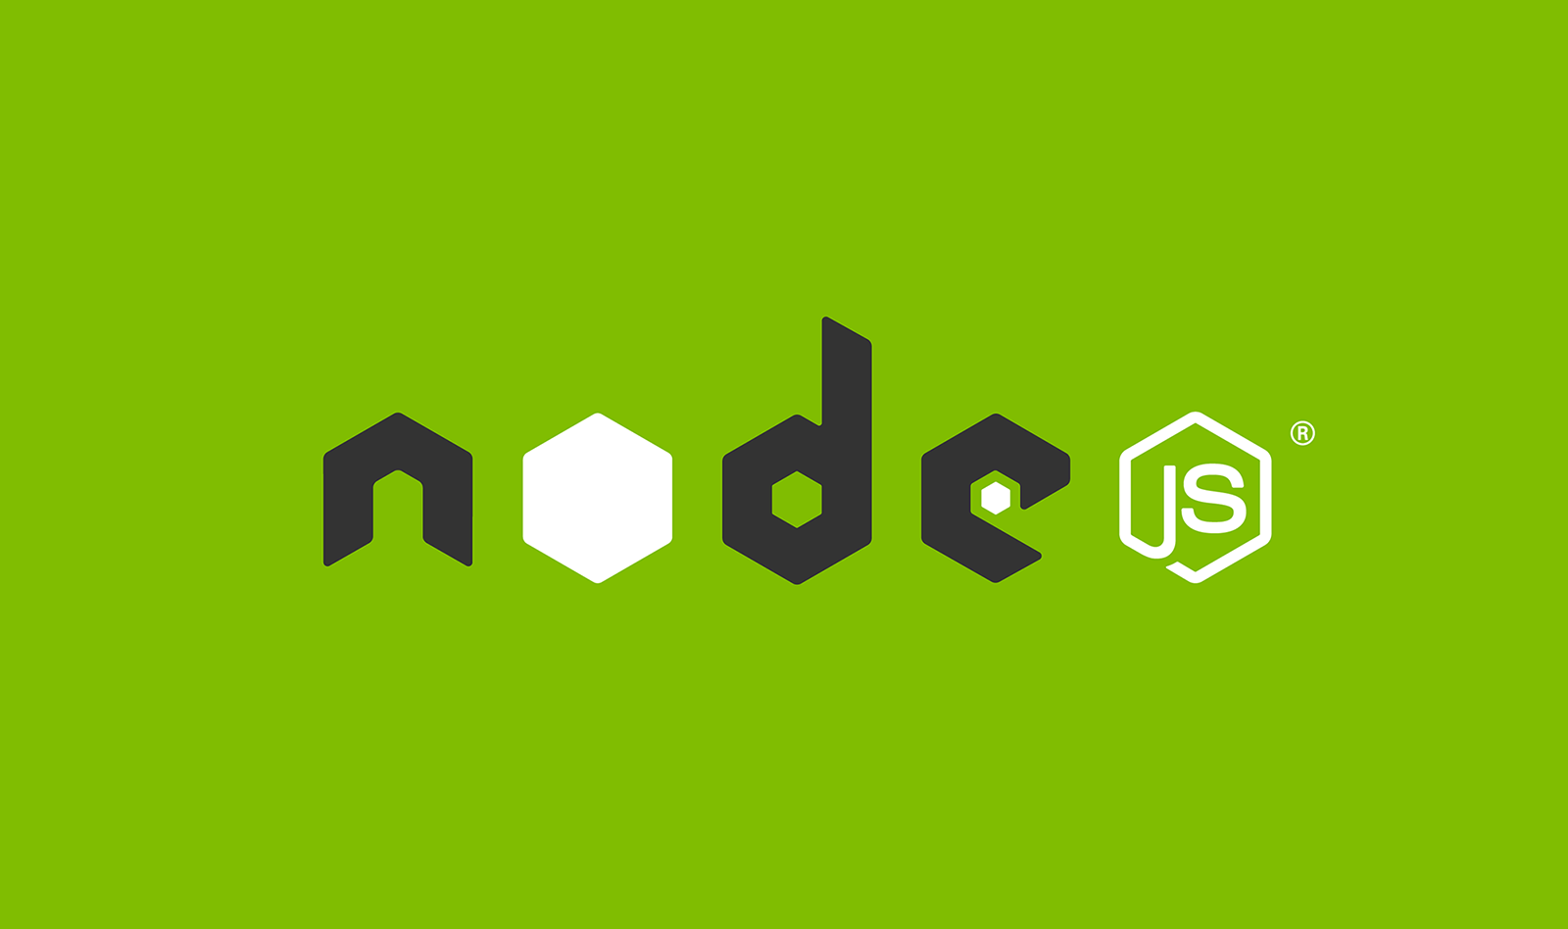

Hình 1.2 NodeJS

NodeJS là một nền tảng được xây dựng dựa trên thời gian chạy JavaScript của Chrome để dễ dàng xây dựng các ứng dụng mạng nhanh và có thể mở rộng. Nodejs sử dụng kiến trúc hướng sự kiện event-driven, không chặn (non-blocking), làm cho nó nhẹ hơn và hiệu quả hơn, hoàn hảo cho các ứng dụng real-time sử dụng nhiều dữ liệu chạy trên các thiết bị phân tán.

**MongoDB**



Hình 1.3 MongoDB

MongoDB là một database hướng tài liệu, NoSQL database. Vì thế, MongoDB sẽ tránh cấu trúc table-based của relational database để thích ứng với các tài liệu như JSON. MongoDB sử dụng lưu trữ dữ liệu dưới dạng Document JSON nên mỗi một collection sẽ các các kích cỡ và các document khác nhau. Các dữ liệu được lưu trữ trong document kiểu JSON nên truy vấn sẽ rất nhanh.

**Bootstrap**



Hình 1.4 Bootstrap

Bootstrap là một nền tảng (framework) miễn phí, mã nguồn mở, dựa trên HTML, CSS và Javascript, nó được tạo ra để xây dựng các giao diện Website tương thích với tất cả các thiết bị có kích thước màn hình khác nhau.

Bootstrap bao gồm những cái cơ bản có sẵn như: typography, forms, buttons, tables, navigation, modals, image carousels và nhiều thứ khác. Nó cũng có nhiều.

Component, Javascript hỗ trợ cho việc thiết kế Reponsive của bạn dễ dàng, thuận tiện và nhanh chóng hơn.

Hiện nay Bootstrap là một trong những framework được sử dụng nhiều nhất trên thế giới để tạo ra các Responsive Website. Bootstrap đã tạo ra một tiêu chuẩn riêng, và rất được các lập trình viên ưu chuộng. Về cơ bản Bootstrap có 3 ưu điểm:

+ Dễ sử dụng: Vì Bootstrap được xây dựng trên HTML, CSS và Javascript.

+ Responsive: Bootstrap đã xây dựng sẵn các "Responsive Css" tương thích với các thiết bị khác nhau, vì vậy bạn chỉ cần học cách sử dụng chúng. Tính năng này giúp tiết kiệm rất nhiều thời gian cho các người dùng khi tạo ra các Website thân thiện.

+ Tương thích với các trình duyệt: Nó tương thích với tất cả các trình duyệt (Chrome, Firefox, Internet Explorer, Safari, Opera). Tuy nhiên, với IE, Bootstrap 4 chỉ hỗ trợ từ IE10 trở lên.

## THIẾT KẾ VÀ CÀI ĐẶT

### Sơ đồ UseCase

Hình 2.1 Sơ đồ UseCase tổng quát

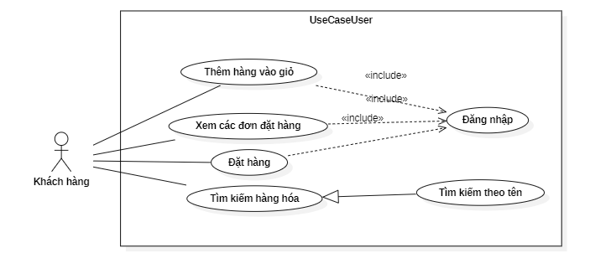

Hình 2.2 Sơ đồ UseCase User

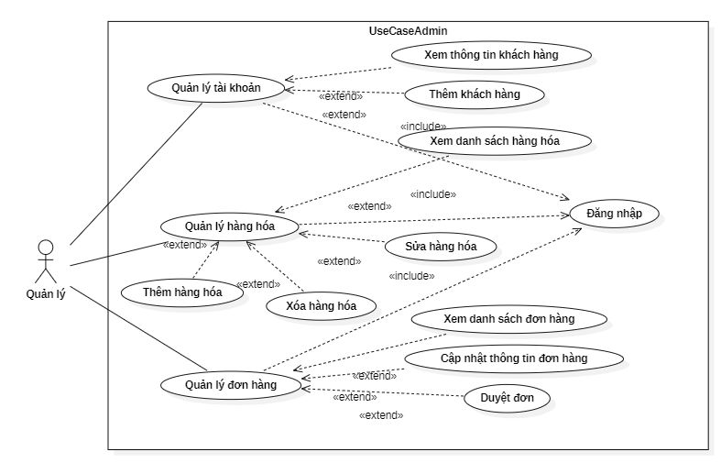

Hình 2.3 Sơ đồ UseCase Admin

Sơ đồ use case tổng quát được thể hiện như trong Hình 2.1 mô tả cái nhìn tổng quan về toàn bộ hệ thống quản lý sách với những nhóm người dùng của hệ thống như: khách hàng không có tài khoản, khách hàng có tài khoản và quản trị viên. Bên cạnh đó còn thể hiện các chức năng cơ bản của từng nhóm người dùng.

Khách hàng cần phải đăng nhập vào hệ thống để thực hiện được các chức năng của mình như được thể hiện trong Hình 2.2. Sau khi đăng nhập vào hệ thống thì ngoài các chức năng của khách hàng không có tài khoản, khách hàng còn được cung cấp thêm một số quyền và chức năng khác của hệ thống:

+ Về chức năng quản lý giỏ hàng: cho phép khách hàng có thể thêm sản phẩm vào giỏ. Trong đó, khách hàng có thể thực hiện chức năng cập nhật số lượng và xóa sản phẩm.

+ Về chức năng đặt hàng: cho phép khách hàng có thể thực hiện việc đặt hàng thông qua việc thanh toán trong giỏ hàng.

+ Về chức năng xem lịch sử giao dịch: cho phép khách hàng có thể xem lại những đơn hàng cùng với chi tiết đơn hàng mà khách hàng đã đặt trước đó.

+ Về chức năng đăng ký: cho phép khách hàng không có tài khoản đăng kí tài khoản để trở thành khách hàng có tài khoản.

+ Về chức năng xem thông tin sản phẩm: cho phép khách hàng không có tài khoản có thể xem qua các thông tin về sản phẩm thông qua trang chi tiết sản phẩm.

+ Về chức năng tìm kiếm sản phẩm: cho phép khách hàng không có tài khoản nhanh chóng tìm được sản phẩm phù hợp.

Quản lý cần đăng nhập vào hệ thống để xác nhận quyền quản trị của mình. Sau khi đăng nhập thành công, quản trị viên có thể thực hiện một số công việc của mình như được thể hiện trong Hình 2.3, cụ thể như sau:

+ Quản lí hàng hóa: cho phép quản trị viên có thể tìm kiếm, thêm, sửa, xóa sản phẩm để hiển thị ra ngoài giao diện web cho khách hàng có thể lựa chọn để đặt hàng.

+ Quản lí tài khoản: cho phép quản trị viên có thể thêm, sửa, xóa, tìm kiếm các tài khoản hiện có trong hệ thống.

+ Quản lí đơn hàng: cho phép quản trị viên tìm kiếm và xem lại các đơn hàng mà khách hàng đã đặt. Bên cạnh đó, quản trị viên còn có thể xử lý đơn hàng thông qua cập nhật tình trạng đơn hàng và in hóa đơn.

### Mô hình cơ sở dữ liệu

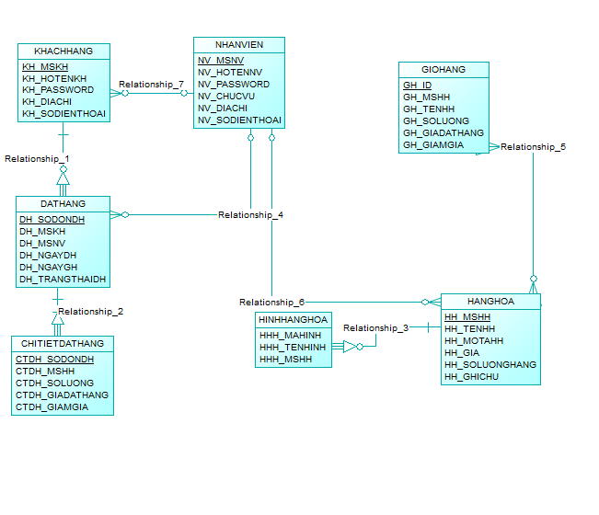

Hình 2.4 Mô hình cơ sở dữ liệu

## KẾT QUẢ THỰC NGHIỆM

### Giao diện sản phẩm

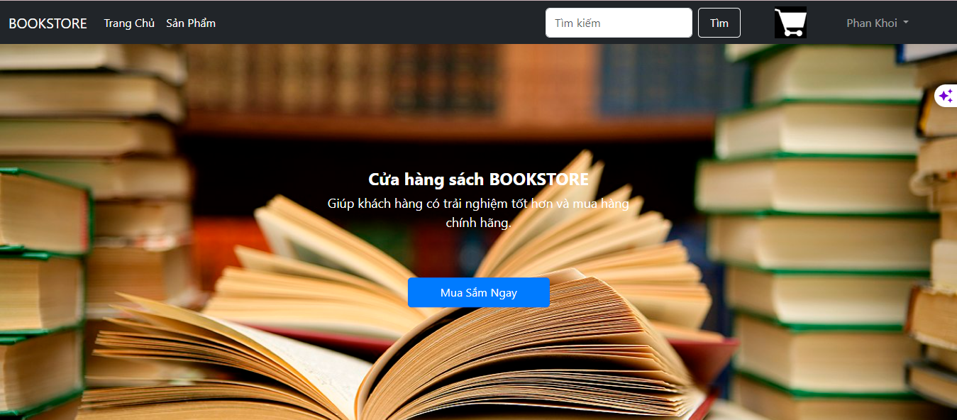

Hình 3.1 Giao diện trang chủ

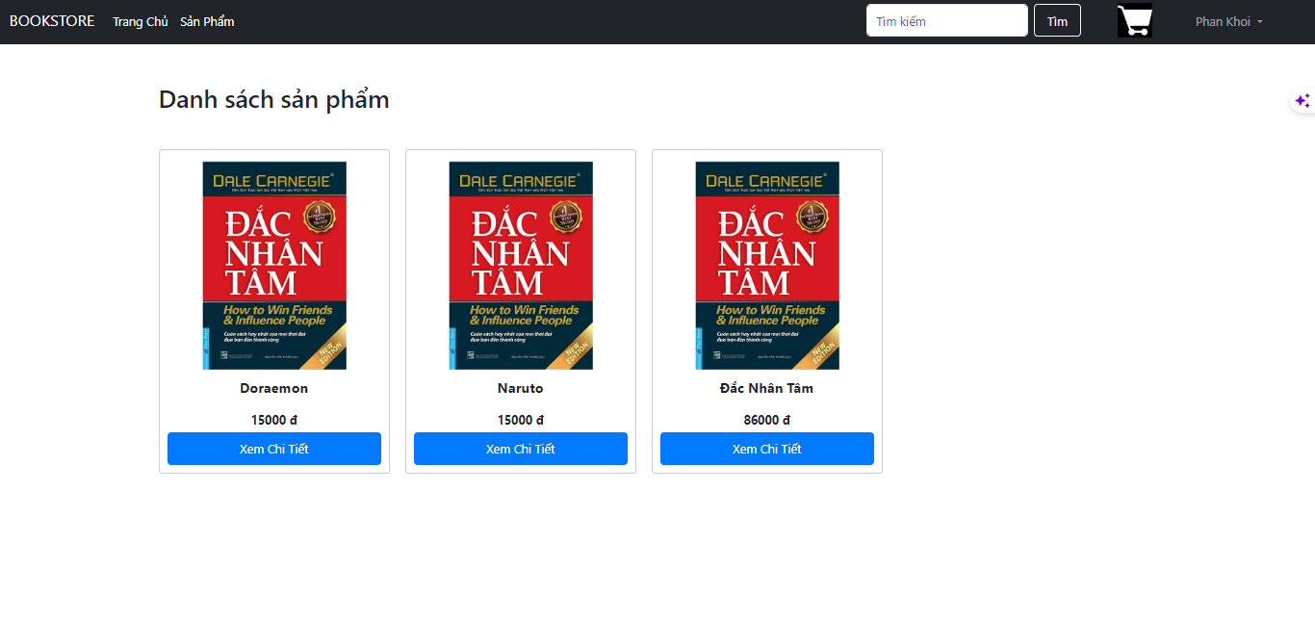

Hình 3.2 Giao diện trang sản phẩm

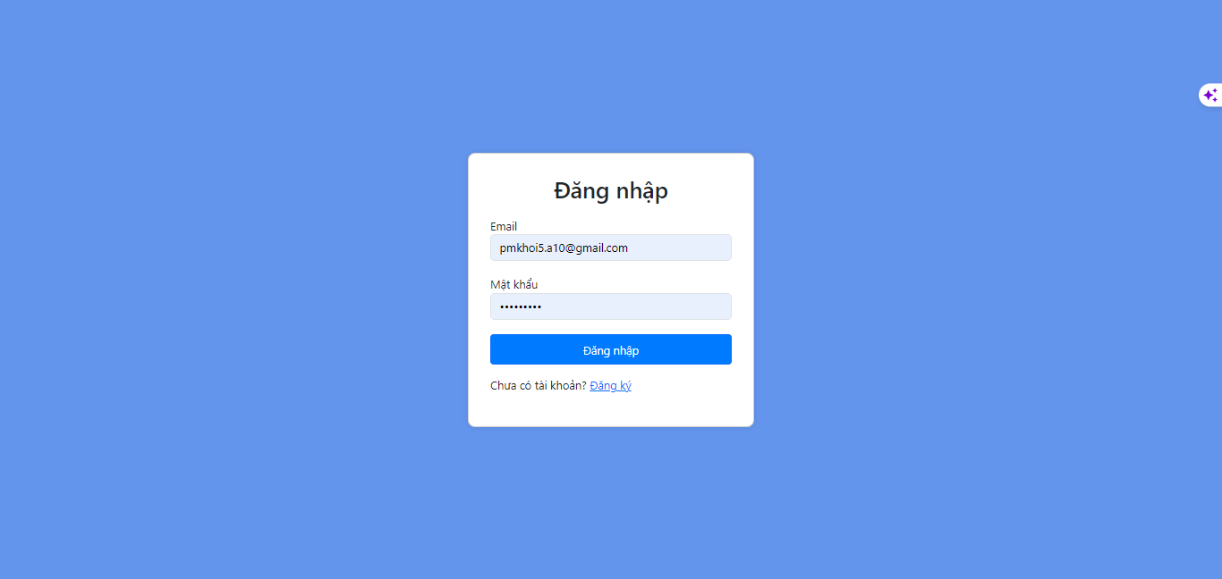

Hình 3.3 Giao diện trang đăng nhập

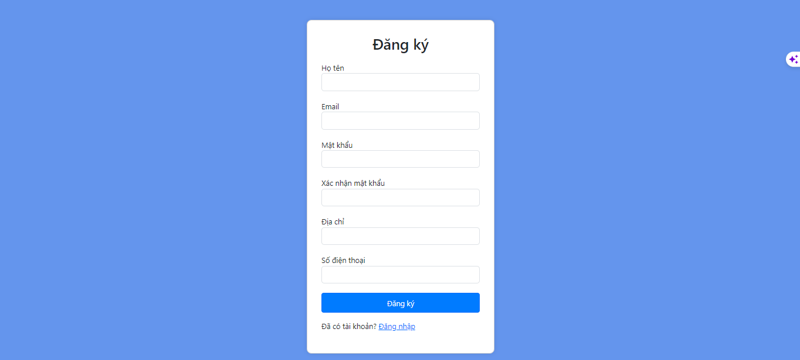

Hình 3.4 Giao diện trang đăng ký

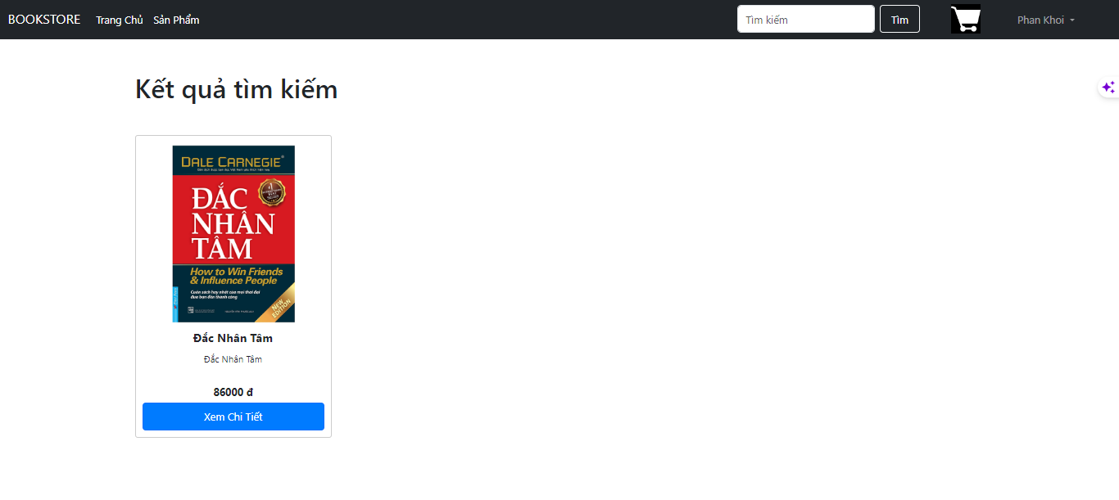

Hình 3.5 Giao diện trang tìm kiếm theo tên

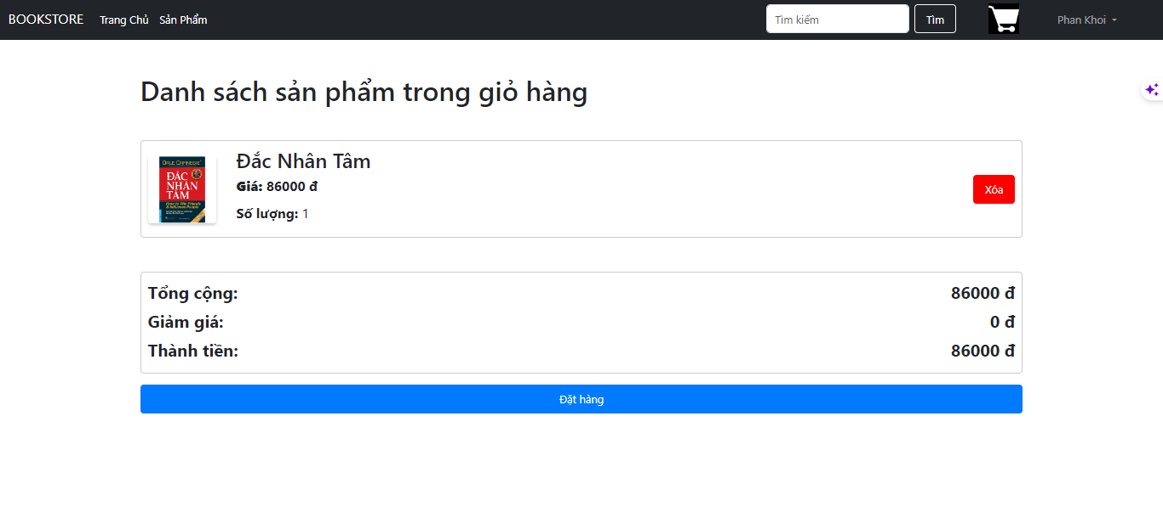

Hình 3.6 Giao diện trang giỏ hàng

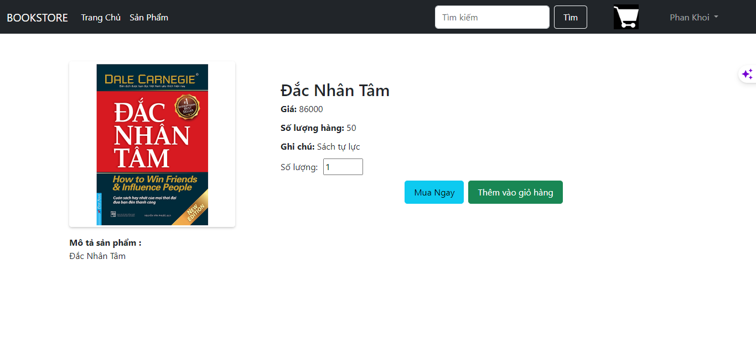

Hình 3.7 Giao diện trang chi tiết hàng hóa

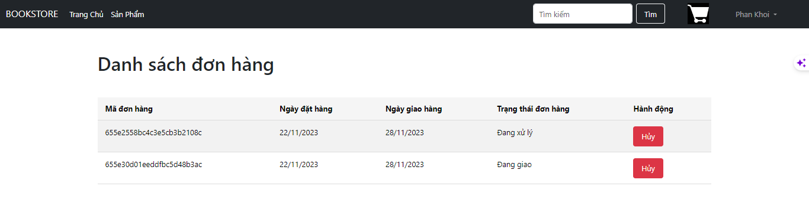

Hình 3.8 Giao diện trang lịch sử đơn hàng

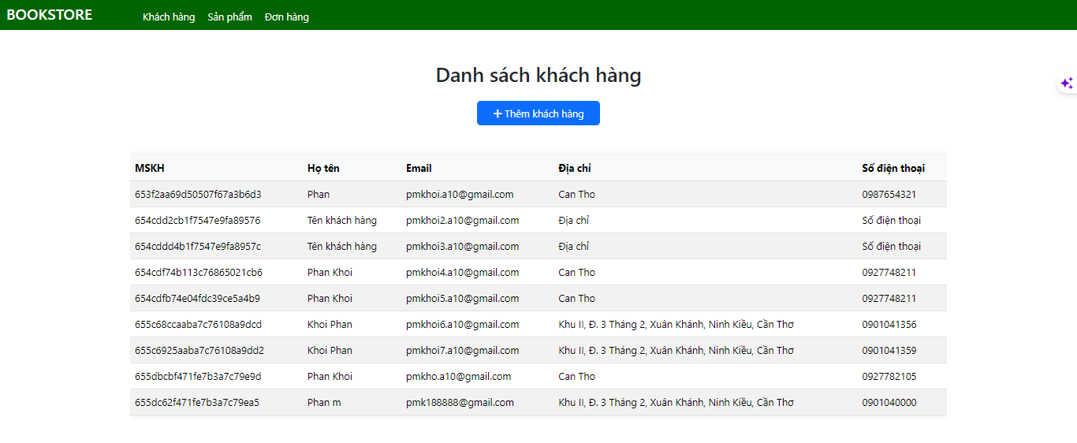

Hình 3.9 Giao diện trang danh sách khách hàng

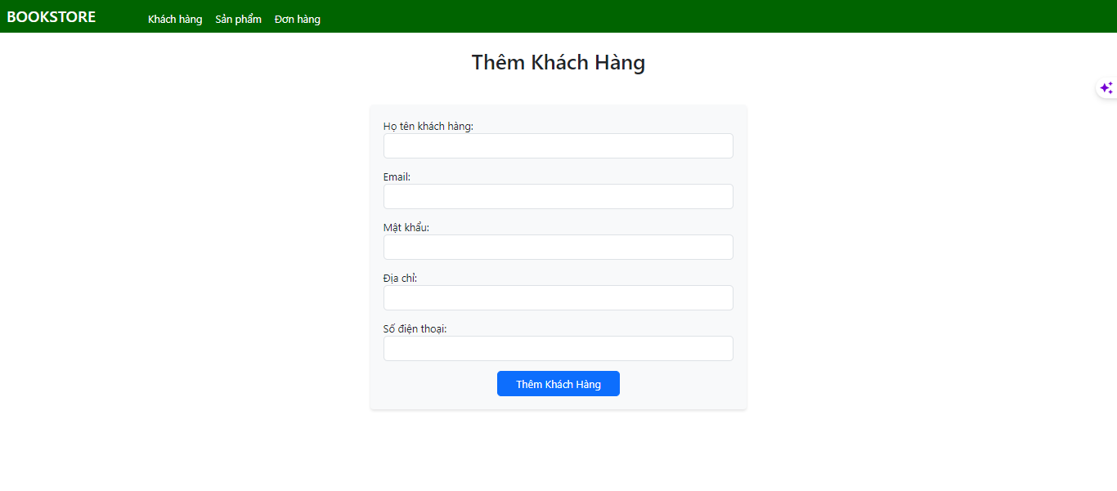

Hình 3.10 Giao diện trang thêm khách hàng

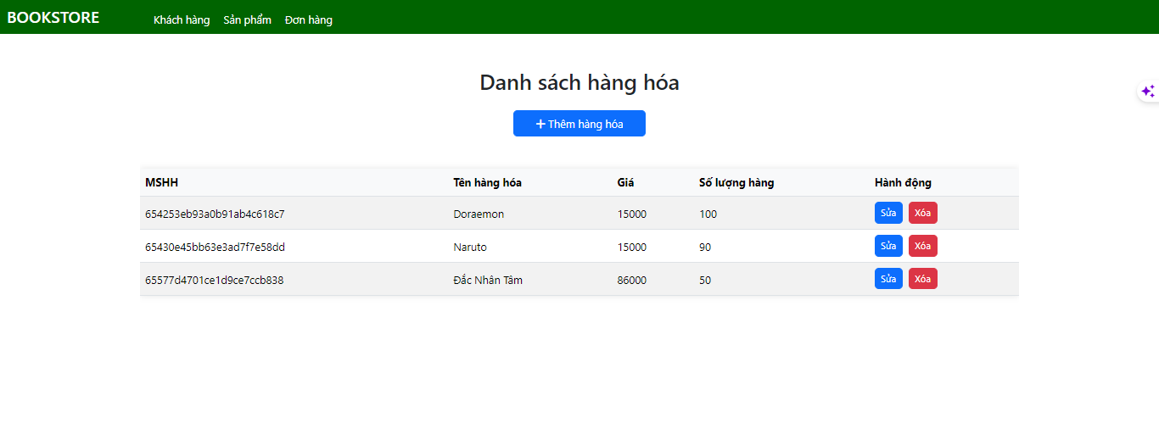

Hình 3.11 Giao diện trang danh sách hàng hóa

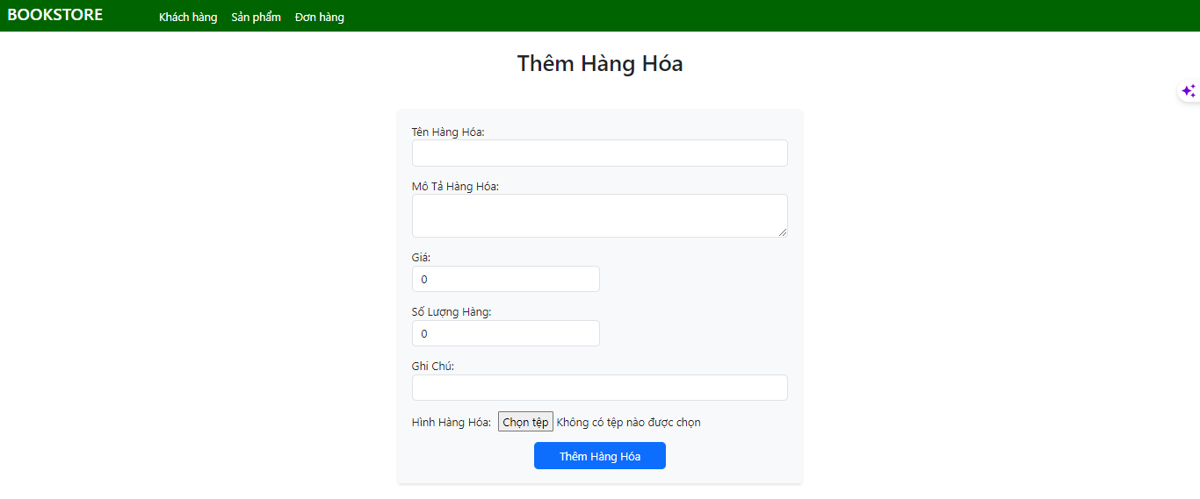

Hình 3.12 Giao diện trang thêm hàng hóa

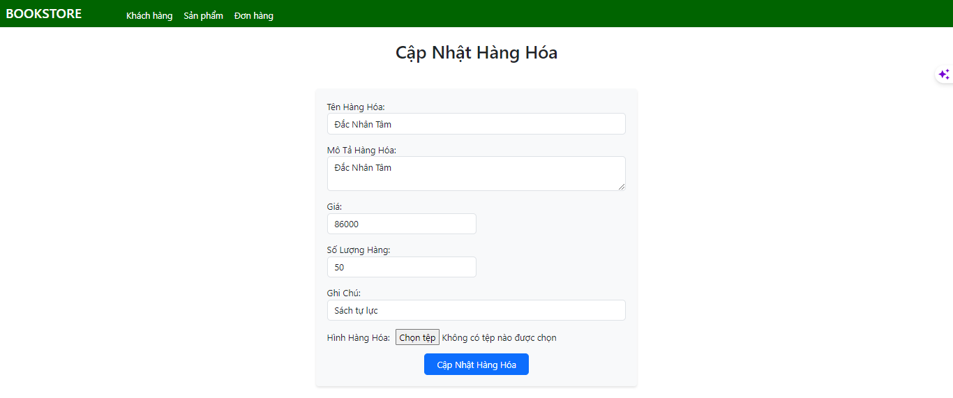

Hình 3.13 Giao diện trang chỉnh sửa hàng hóa

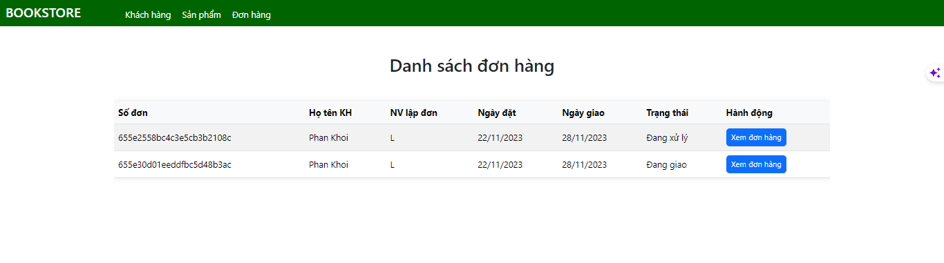

Hình 3.14 Giao diện trang danh sách đơn hàng

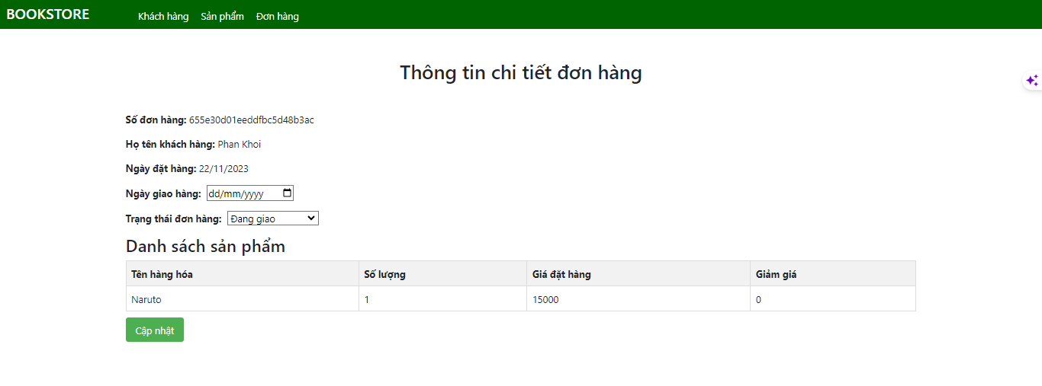

Hình 3.15 Giao diện trang xem chi tiết đơn hàng

### Giới thiệu các tính năng

**Các tính năng của khách hàng:**

Khách hàng có thể đăng nhập vào hệ thống từ tài khoản đã tạo. Nếu chưa có, khách hàng có thể tạo tài khoản mới.

Sau khi đăng nhập, khách hàng có thể xem, tìm kiếm thông tin lịch sử đơn hàng cũng như hủy đơn hàng.

Ngoải ra, khách hàng còn có thể xem và tìm kiếm thông tin sản phẩm có trong hệ thống, bao gồm tên hàng hóa, mô tả, đơn giá, số lượng hàng trong kho. Khách hàng có thể thêm những sản phẩm đang có sẵn vào giỏ hàng. Sau đó có thể tiến đến trang giỏ hàng để xác nhân thông tin đặt hàng.

**Các tính năng của người quản lý:**

Sau khi đăng nhập vào hệ thống, người quản lý sẽ được đưa vào giao diện trang chủ. Ở đây sẽ hiện thông tin danh sách khách hàng.

Người quản lý có thể thêm và xem thông tin cho các khách hàng.

Đồng thời người quản lý có thể thêm, xóa, cập nhật thông tin hàng hóa.

Người quản lý có thể lập duyệt đơn hàng của người mua hàng, cập nhật thông tin đơn hàng.

# PHẦN KẾT LUẬN

### Kết quả đạt được

Các chức năng hệ thống có thể được chia ra làm 2 phần dành cho 2 đối tượng là khách hàng và người quản lý.

**Các chức năng của khách hàng:**

- Đăng ký tài khoản mới.

- Đăng nhập vào hệ thống từ tài khoản đã tạo.

- Xem thông tin về đơn hàng của tài khoản.

- Tìm kiếm thông tin hàng hóa đang có trong hệ thống.

- Thêm hàng vào giỏ và thanh toán.

- Xem thông tin chi tiết của hàng hóa.

**Các chức năng của người quản lý:**

- Đăng nhập vào hệ thống với chức năng của người quản lý.

- Quản lý danh sách khách hàng.

- Quản lý thông tin hàng hóa, bao gồm thêm, xóa, cập nhật thông tin.

- Quản lý thông tin đơn hàng, bao gồm duyệt, cập nhật ngày giao hàng và thay đổi trạng thái đơn.

### Hướng phát triển

Mặc dù đã được cố gắng hoàn thiện tốt nhất có thể, đề tài vẫn không tránh khói những thiếu sót. Chính vì thế nên website vẫn có nhiều hướng để cải tiến và phát triển. Đầu tiên đó là tối ưu hóa các giải thuật, cách tổ chức sắp xếp cơ sở dữ liệu cũng như bổ sung thêm nhiều tính năng hơn. Và sau đó, hệ thống có thể phát triển rộng hơn thành nền tảng thương mại điện tử lớn hơn.

Nhằm hỗ trợ tốt hơn cho khách hàng website có thể mở rộng thêm các chức năng như cho người dùng đăng ký và đăng nhập thông qua việc kết nối đa nền tảng như facebook, google,… Đồng thời cho khách hàng thanh toán trực tuyến thông qua tài khoản ngân hàng hay một số ví điện tử như : momo, zalopay,… Đặc biệt là kết hợp giữa AI vào những sản phẩm trưng bày nhằm nâng cao sự tin cậy, uy tín đến với khách hàng. Ngoài ra còn có thể mở rộng thêm chức năng đánh giá qua các bình luận, điểm sao,… nhằm thuận lợi cho việc tương tác giữa khách hàng với quản lý.

# TÀI LIỆU THAM KHẢO

[1]: <https://vuejs.org/>

[2]: <https://www.w3schools.com/>

[3]: <https://getbootstrap.com/docs/5.3/getting-started/introduction/>

[4]: <https://tek4.vn/khoa-hoc/lap-trinh-nodejs>

Đường link Github: <https://github.com/redtime02/B2014665_PhanMinhKhoi_CT449>